Новости в культурной жизни.

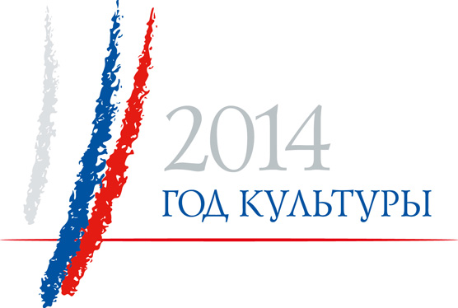
Как известно, 2014 год Указом Президента РФ В.Путина «О проведении в Российской Федерации Года культуры» объявлен Годом культуры.

Распоряжением Правительства Российской Федерации от 25 декабря 2013г. № 2517-р утвержден план основных мероприятий по проведению в 2014 году в Российской Федерации Года культуры. Эти материалы легли в основу мероприятий Дахадаевского района в области культурной политики.
Как было сообщено ранее в рамках Года культуры в Дахадаевском районе был торжественно открыт Центр традиционной культуры народов России, различные мероприятия в библиотеках, Домах культуры и сельских клубах, в школах искусств и общеобразовательных учреждениях.
В столице нашей республики также проходят концерты разных районов.
Наши друзья и соседи акушинцы представили на сцене Дома Дружбы свои дни культуры, здесь же прошел сольный концерт нашего земляка Курбана Гусайханова. Глава района направил в их адрес приветственное письмо.

